Бла бла бла

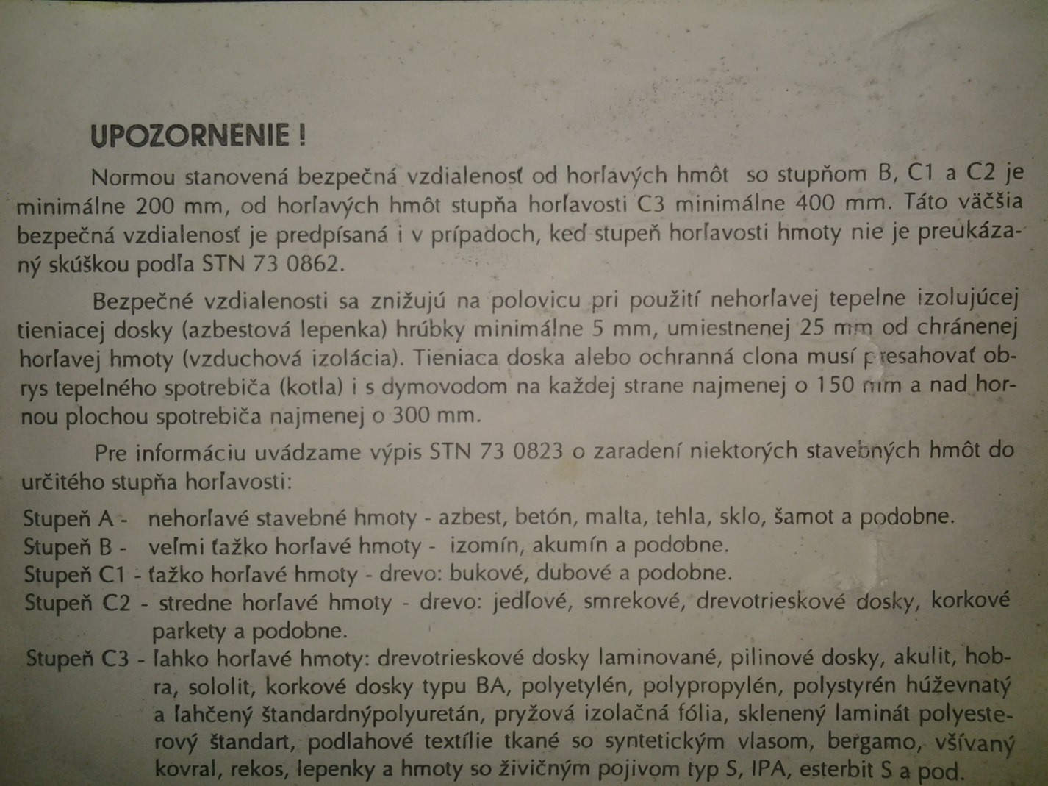

п

рапрарпр

пр

п

р